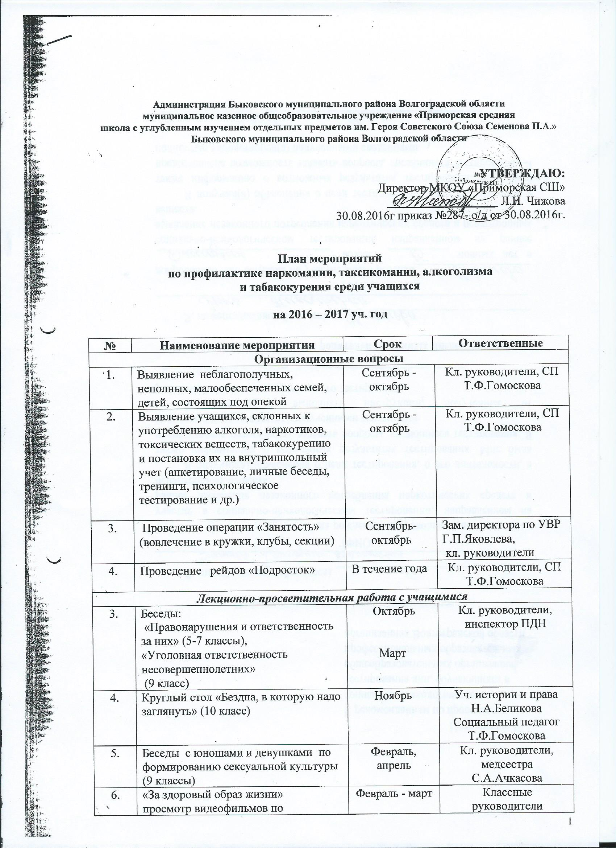
7. | Беседы о вреде курения | В течение года |  | Классные руководители
8. | Беседы о профилактике ВИЧ инфекции | В течение года |  | Медсестра  С.А.Ачкасова
9. | Выпуск газеты, посвященной Дню борьбы с курением | Ноябрь |  | Кл. руководители
10. | Беседа «Правда и ложь об алкоголе» (8-9 классы) | Март |  | Классные руководители
11. | Цикл бесед о вреде наркотиков «Ты попал в беду» | Октябрь - декабрь |  | Классные руководители
Воспитательная работа с учащимися
1. | Проведение тематических классных часов:  - «День против курения»; -  - «Здоровье- это жизнь»;  - «Личность и алкоголь»;  - «Горькие плоды «сладкой жизни», или о тяжких социальных последствиях употребления наркотиков» | в течение года  (по плану классных руководителей) |  | Классные руководители
2. | Участие в акции «Мы выбираем жизнь!» | ноябрь |  | Заместитель директора школы по УВР  Г.П.Яковлева
3. | Тематический вечер «Любовь – волшебная страна» | январь |  | Зам. директора по УВР  Г.П.Яковлева  Совет старшеклассников
4. | Акция «Нет табачному дыму!» | январь |  | Совет старшеклассников
Спортивно- оздоровительные мероприятия
1. | Спортивный марафон  «Я выбираю жизнь» | Апрель | Уч.физ-ры  Кл .рук
2. | День здоровья | Сентябрь, апрель | СК «Олимп»
3. | Спортивные соревнования | В течение года (согласно графику проведения соревнований) | Учителя физкультуры
4. | Спортивные соревнования «Папа, мама, я – спортивная семья» (1-4 классы) | март | Классные руководители

Работа с родителями.
1. | Родительские собрания:  - «Подросток и наркотики»;  - «Курить или не курить?»  «Организация занятий школьника по укреплению здоровья и привитию здорового образа жизни» (с приглашением специалистов) | Согласно планов работы классных руковод. |  | Классные руководители
2. | Консультации родителей по вопросам профилактики алкоголизма, наркозависимости и лечения их последствий | В течение года |  | СП Т.Ф.Гомоскова  Медсестра С.А.Ачкасова
3. | Разработка рекомендаций для родителей «Что делать, если в дом пришла беда», «Создание дома, свободного от наркотиков». | В течение года |  | СП Т.Ф.Гомоскова
Работа с классными руководителями и учителями.
1. | Собеседование с классными руководителями по вопросу планирования воспитательной работы | Сентябрь | Заместитель директора школы по УВР
2. | Разработка методических рекомендаций по проведению классных часов по нравственному и правовому воспитанию старшеклассников. | Октябрь | Зам. директора по УВР  Г.П.Яковлева
3. | Встречи с врачом-наркологом, венерологом. | В течение года | Зам. директора по УВР  Г.П.Яковлева

